V mesecu maju smo v Društvu študentov naravoslovja pričeli z novim projektom: »Mini atlas kačjih pastirjev Maribora.«



Tekom projekta popisujemo kačje pastirje na vodnih telesih občine Maribor. Ugotoviti želimo, katere vrste obstajajo v naši občini, katere so pogoste in katere so redke. Ugotoviti želimo tudi, katere vode v naši okolici so najboljše za njih.

Popisom se lahko pridruži vsak, ki ga ta tema zanima. Predznanje ni potrebno. Potrebujete le primerno obutev, saj se večinoma gibamo v bližini vode. Če ste med temi, ki bi radi spoznali pisani svet kačjih pastirjev, nam pišite na [drustvo.dsn@gmail.com](mailto:drustvo.dsn@gmail.com) in dodali vas bomo na seznam za sprotno obveščanje. Izvedba popisov je v največji meri odvisna od vremena, zato bomo sproti obveščali o datumih popisov.

Veseli bomo tudi vsake fotografije kačjih pastirjev, ki so nastale v letu 2018 v občini MOM. Če bo mogoče, bomo določili pastirja na sliki in vam povedali, katero vrsto ste slikali, vaš podatek pa uporabili za mini atlas.

Ker se povsod najdejo malo znani kotički, bomo veseli tudi vsake informacije o stoječi ali tekoči vodi v občini Maribor, kjer ste videli dosti kačjih pastirjev.

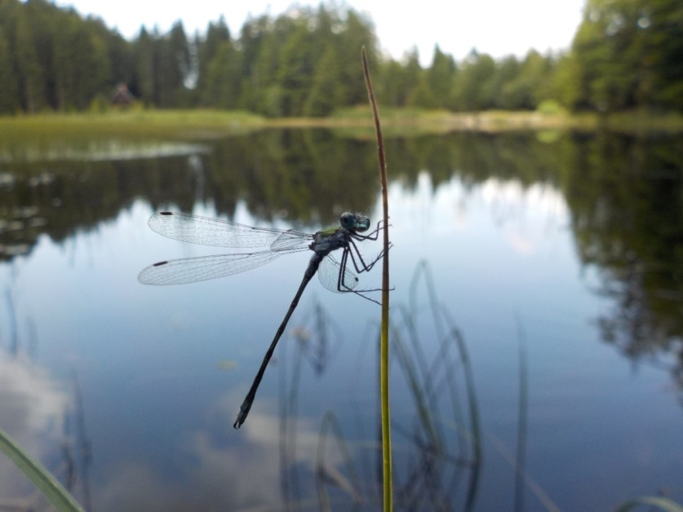**Predvideni datumi terenskih popisov*:**

- **28. julij 2018** ob 9.00 – dobimo se na avtobusni postaji v Zgornjem Dupleku, 100 m pred gostiščem Splavar (rezervni termin v primeru slabega vremena: 18. avgust 2018)

- **1. september 2018** ob 9.00 – dobimo se pri Elektro Slovenija d.o.o. (Pekrska cesta 20, 2341 Limbuš) (rezervni termin v primeru slabega vremena: 15. september 2018)

- **8. september 2018** ob 9.00 – dobimo se pred Dvorcem Betnava (rezervni termin v primeru slabega vremena: 22. september 2018)

Slika: Obvodna zverca, Foto: Aleš Tomažič

* V primeru močnega vetra, dežja ali nizkih temperatur, popis odpade in se prestavi na rezervni datum.